Inversión financiada por el Programa de LEADER Medida 19 PDR 2014/2020

Fondo Europeo Agrícola de Desarrollo Rural

EUROPA INVIERTE EN LAS ZONAS RURALES

“TÍTULO DEL PROYECTO”


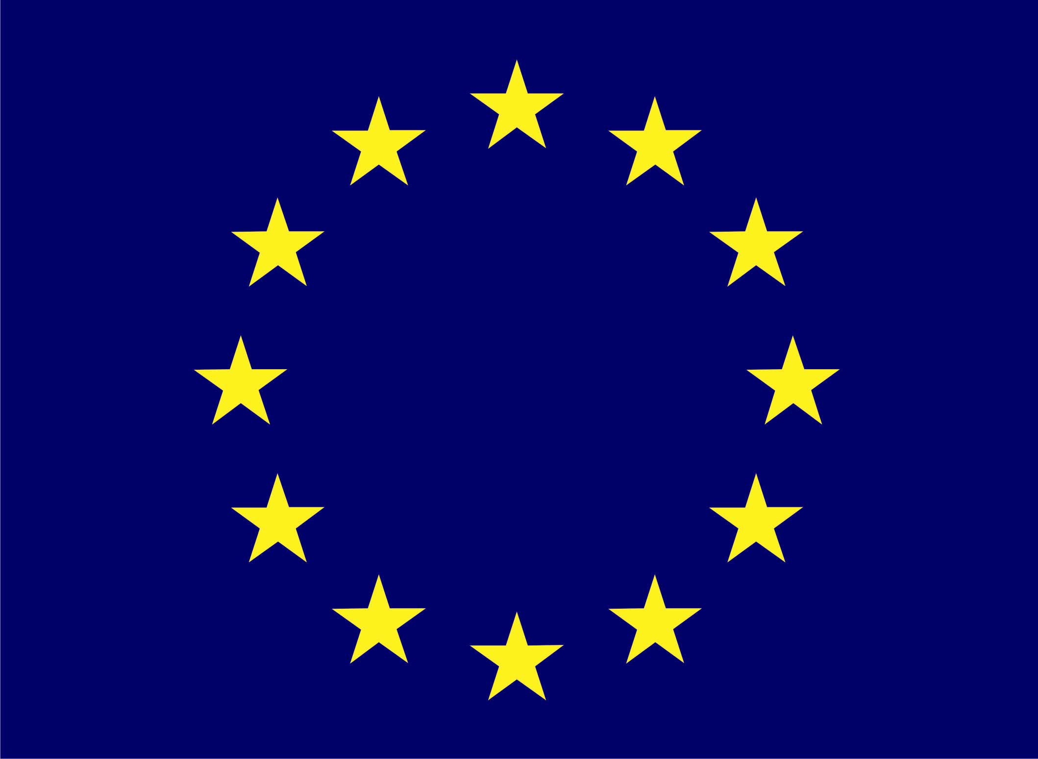



FEADER

